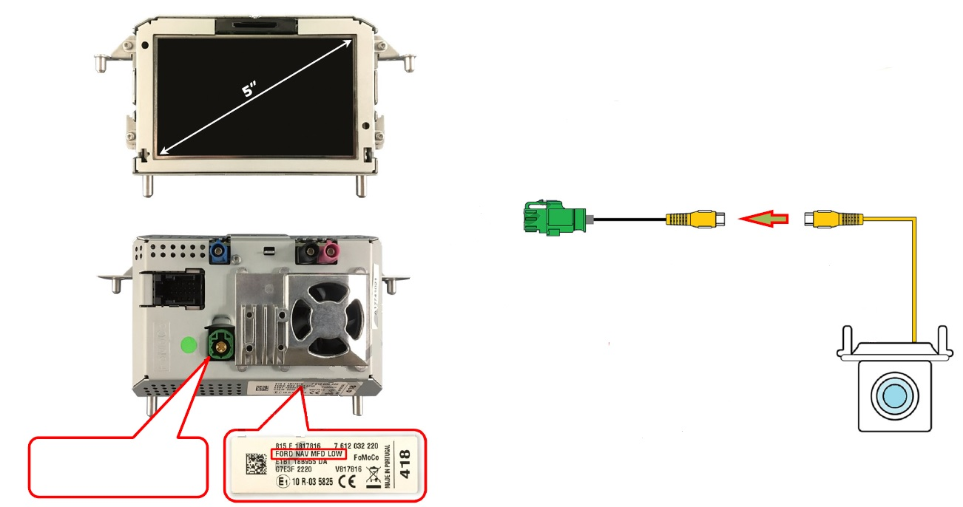
18360
!! OBS !! Bakkamera indgang på original skærm 5” MFD LOW skal kodes med original tester før den er aktiv


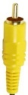

Klemme 31
(stel)
Klemme 15
(+12v tænding)
16036
Bruges ikke
Bruges ikke
Klip denne jumper såfremt afstands-linjer skal være synlig
Kamera indgang

